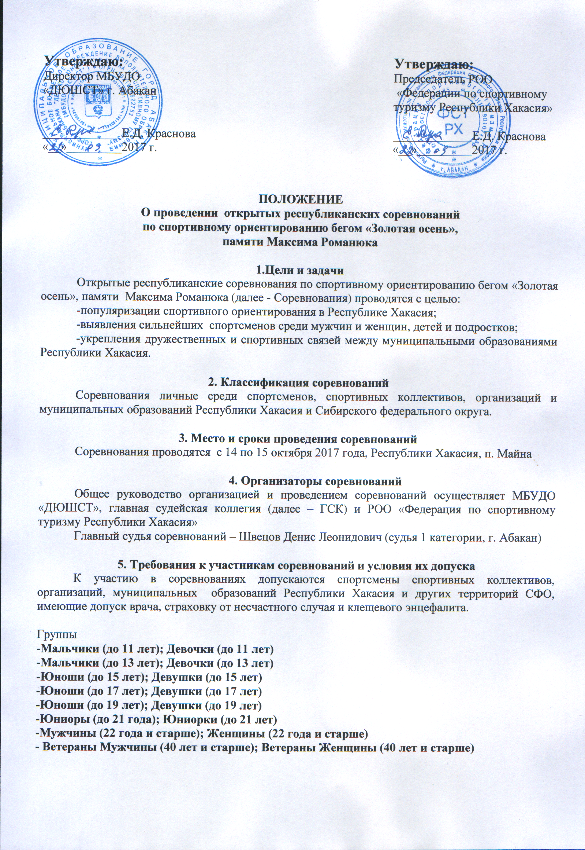
6. Программа соревнований
14 октября 2017 г.
Кросс - спринт в заданном направлении; (0830011511).
10:00 – 11:30ч. – приезд участников соревнований, размещение в полевом лагере.
12:00 – 14-00ч. – Регистрация участников, работа мандатной комиссии
14:30 ч. – Открытие соревнований
15:00 ч. – Соревнования в заданном направлении
17:00 ч. – Определение результатов

15 октября 2017г.
Кросс - классика дистанция в заданном направлении; (0830021511Я).
10:00 ч. – Соревнования в заданном направлении
13:00 ч. – Определение результатов, опубликование протоколов
13:30 ч. – награждение победителей и призеров, закрытие

7. Условия подведения итогов
Результаты определяются в соответствии с п.п. 28.1-28.6, 26.9 Правил соревнований по спортивному ориентированию 2017 года. Результаты определяются по итогам 2-х дней.

8.Награждение
Победители и призёры награждаются дипломами соответствующих степеней.

9. Заявки на участие
Предварительная заявка в электронном виде *.xls на участие в соревнованиях должны поступить к организатором не позднее, чем за 2 дня до начала соревнований. Заявки следует направлять по электронной почте на адрес: lyubov1804@mail.ru. Участники, не подавшие предварительные заявки, допускаются к участию в Соревнованиях с внесением стартового взноса в размере 100 рублей с чел.
Официальная именная заявка (Приложение №1) на участие в соревнованиях представляется в мандатную комиссию в день приезда на соревнования.

Приложение №1

Заявка
на участие в республиканских соревнованиях по спортивному ориентированию бегом «Золотая осень», памяти Максима Романюка от команды _______________________________________________________
(организация, учреждения, муниципальное образование)

14-15 октября 2017 года п. Майна

№ п/п | Фамилия, имя участника | Возрастная группа | Квали-  фикация | Год рождения | Тренер | Зачет:  личн/ком | Номер  личного чипа | Допуск врача
1
2
3
4
5
6

Тренеры:___________________________________________________________________

Представитель:_____________/_____________________/_________________________
Подпись Фамилия И.О. Дата составления заявки
Допущено_______спортсменов. Врач_________________/_______________/__________
Подпись Фамилия И.О. Дата Личная печать врача

Руководитель организации ____________________/_____________/
Подпись Фамилия И.О.

Таблица №1
Кроссовые спортивные дисциплины.
Перечень возрастных категорий мальчиков, девочек, юношей, девушек,
юниоров, юниорок, их сокращенное наименование, пол, возраст
Возрастные категории спортсменов |  | Максимальное полное количество лет спортсмена, которое он должен достичь в год проведения спортивных соревнований
Половозрастное  наименование | Сокращенное наименование возрастной категории
Мальчики (до 12 лет) | М11 | 11лет
Девочки (до 12 лет) | Ж11 | 11лет
Мальчики (до 13 лет) | М12 | 12лет
Девочки (до 13 лет) | Ж12 | 12лет
Мальчики (до 14 лет) | М13 | 13лет
Девочки (до 14 лет) | Ж13 | 13лет
Юноши (до 15 лет) | М14 | 14лет
Девушки (до 15 лет) | Ж14 | 14лет
Юноши (до 17 лет) | М16 | 16лет
Девушки (до 17 лет) | Ж16 | 16лет
Юноши (до 19 лет) | М18 | 18лет
Девушки (до 19 лет) | Ж18 | 18лет
Юниоры (до 21 года) | М20 | 20лет
Юниорки (до 21 года) | Ж20 | 20лет
Юниоры (18-25 лет)* | М25 | 25лет
Юниорки (18-25 лет)* | Ж25 | 25лет

Примечание:
*Для возрастных категорий юниоры (18-25 лет) и юниорки (18-25 лет) соревнования проводятся только среди студентов.
Таблица №4
Кроссовые спортивные дисциплины.
Перечень возрастных категорий мужчин и женщин, минимальный возраст и статус спортивных соревнований
Возрастные категории спортсменов |  | Полное количество лет спортсмена ко дню проведения спортивных соревнований | Статус спортивных соревнований
Половозрастное  наименование | Сокращенное наименование возрастной категории
Мужчины | МЭ | 18лет | Всероссийские соревнования
Женщины | ЖЭ | 18лет | Всероссийские соревнования
Мужчины | МА | 18лет | Межрегиональные соревнования
Женщины | ЖА | 18лет | Межрегиональные соревнования
Мужчины | МБ | 18лет | Региональные соревнования
Женщины | ЖБ | 18лет | Региональные соревнования
Мужчины | МВ | 18лет | Муниципальные соревнования
Женщины | ЖВ | 18лет | Муниципальные соревнования

